**第8、9单元提优测评卷**

1. **填一填。**（第10题4分，其余每空1分，共28分）
2. 称一枚硬币的质量，常用( )作单位；称一个小朋友的体重，常用( )作单位。
3. 1袋盐重500克，2袋盐重( )克，也就是( )千克。
4. 6个100克是( )克，4个500克是( )千克。
5. 80克比36克多( )克，60千克比( )千克少40千克。
6. 4千克=( )克 8千克×4=( )千克

64克÷8=( )克 l千克-500克=( )克

4600克=( )千克( )克

5千克400克=( )克

1. 在○里填“＞”“＜”或“=”。

3千克○3000千克 5千克○5900克 700克○1千克

3600克○4千克 100米○1厘米 188厘米○2米

1. 1500克棉花和1千克铁比较，( )重。
2. 3条鱼重9千克，平均每条鱼重( )千克。
3. 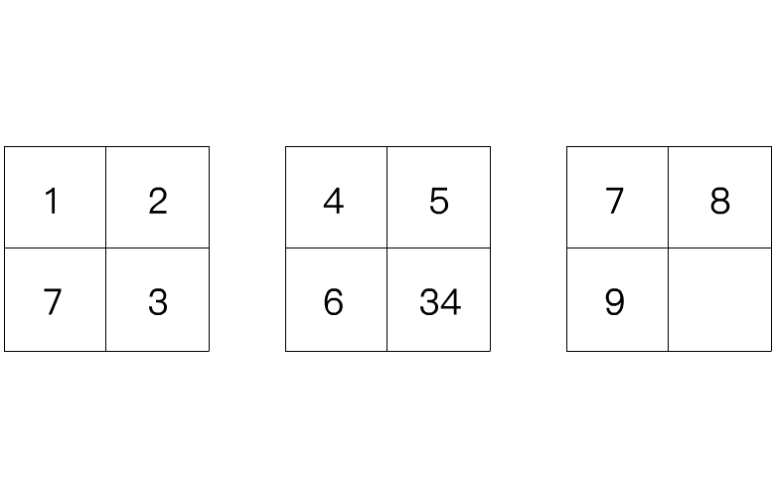一个坏水龙头，1分钟浪费64千克水，照这样计算，2分钟浪费水( )千克。
4. 找规律，填一填。
5. **选一选。**（每题1分，共6分）
6. 一包味精约重( )。

①120克 ②120千克 ③12千克

1. 一个2分硬币约重( )。

①1千克 ②1克 ③100克

1. 1000克木头和1千克铁比较，( )o

①铁比较重 ②木头比较重 ③一样重

1. 一筐梨连筐重24千克，筐重1000克，梨重( )o

①23克 ②230克 ③23千克

1. 一只兔子重3千克，5只兔子重( )o

①2千克 ②8千克 ③15千克

1. 5个西瓜共重30千克，平均每个西瓜重( )o

①6千克 ②35千克 ③25千克

1. **判一判。**（每题1分，共6分）
2. 16个纽扣重11千克。 （ ）
3. 400克+600克=1千克。 （ ）
4. 小芒的体重是35千克。 （ ）
5. 一袋面粉约重25克。 （ ）
6. 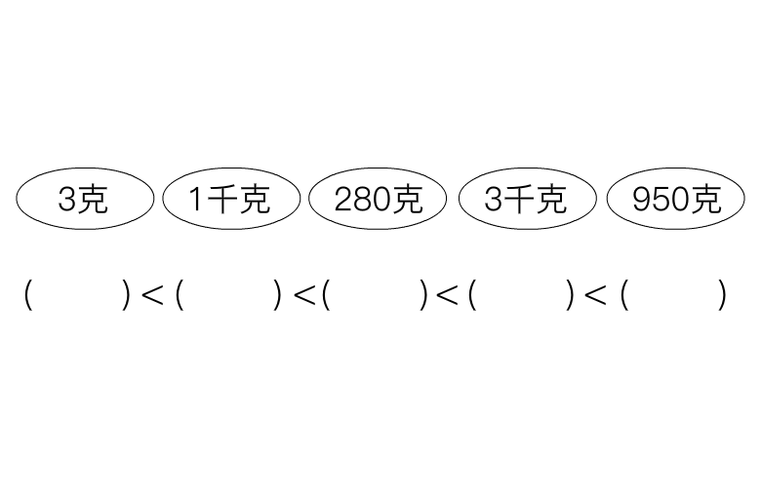 一只小鸡约重50千克。 （ ）
7. 9010克>9千克。 （ ）

**四、按顺序排列。**（共10分）

**五、解决问题。**（第6题10分，其余每题8分，共50分

1. 1．小丽的体重是24千克，小刚比小丽重5千克。小刚的体重是多少千克？
2. 已知甲、乙、丙三人中只有一人会开汽车。

甲说：“我会开汽车。”

乙说：“我不会开。”

丙说：“甲不会开汽车。”

如果三人中只有一人讲真话，那么谁会开汽车？

1. 一桶油连桶重220千克，用去一半后，连桶重120千克。你能算出桶重多少千克吗？
2. 1千克糖果可以装满2袋，5千克糖果可以装满多少袋？要装满18袋要多少千克的糖果？

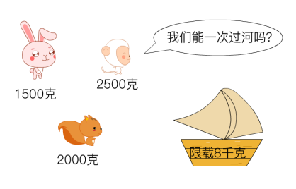

1. 将1～9这九个数分别填入下图的圆圈中，使每条边上的四个数之和都是17。

